Scenariusz zajęć dydaktycznych dla dzieci 4-5 letnich

Opracowanie: nauczyciele wychowania przedszkolnego SPP w Wolanowie
Temat zajęć: Wiosenny ogród
Grupa: 4-5latki

Cele ogólne:
- rozbudzanie zainteresowań środowiskiem przyrodniczym ;
- wzmacnianie więzi rodzinnych,
- kształtowanie umiejętności matematycznych;
- rozwijanie sprawności fizycznej.
Cele szczegółowe:
Dziecko :
- przelicza elementy w zakresie 5;
- segreguje przedmioty według jednej cechy;
- odpowiednio reaguje na sygnały dźwiękowe;
- rysuje po śladzie;
- zgodnie uczestniczy w zabawach ruchowych.
Realizacja zadań zgodna z podstawą programową.
Kompetencje kluczowe
Kompetencje matematyczne:
- rozwijanie umiejętności tworzenia prostych kolekcji;
- rozwijanie spostrzegawczości i koncentracji uwagi;
- rozpoznawanie kolorów;
- doskonalenie umiejętności posługiwania się językiem matematycznym.
Porozumiewanie się w języku ojczystym:
- opisywanie obrazka;
- wypowiadanie się poprawnie pod względem gramatycznym i logicznym ;
- ćwiczenia oddechowe;
Formy:
- indywidualna
Metody:
- słowna ( rozmowa, objaśnienia i instrukcje, żywego słowa);
- czynna ( metoda zadań stawianych dziecku, metoda kierowania własną działalnością dziecka );
- oglądowa ( obserwacja i pokaz).

Środki dydaktyczne, karta pracy (załącznik nr. 1), kredki.
Przebieg zajęć:

- Wiosną w ogrodzie- wprowadzenie przez rodzica do tematu zajęć
Rodzic opowiada dziecku co należy wykonać wiosną w ogrodzie, aby moc posadzić warzywa.

- Uwaga , kwiaty ! – zabawa ruchowa z rodzicem z elementem przeskoku
Dziecko wspólnie z rodzicem skacze obunóz, starając się ominąć przeszkody .

- Jak pachnie wiosna?- ćwiczenia oddechowe z rodzicem
Rodzic odtwarza utwór instrumentalny wybranej przez siebie piosenki. Dzieci siedzą na dywanie w siadzie skrzyżnym. Na sygnał unoszą ręce nad głową z szarfą
w dłoni , wykonując wdech. Następnie opuszczają ręce i robią wydech.

- Rośnie tulipan- ćwiczenie grafomotoryczne dla chętnych
Dzieci otrzymują karty pracy (załącznik nr.1) i dorysowują po śladzie brakujące części tulipana, po czym kolorują obrazek.

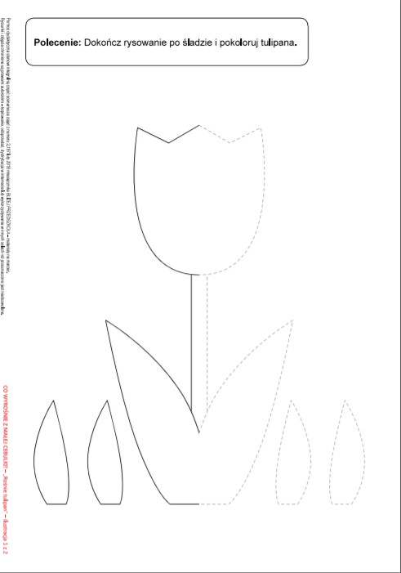
załącznik nr.1

